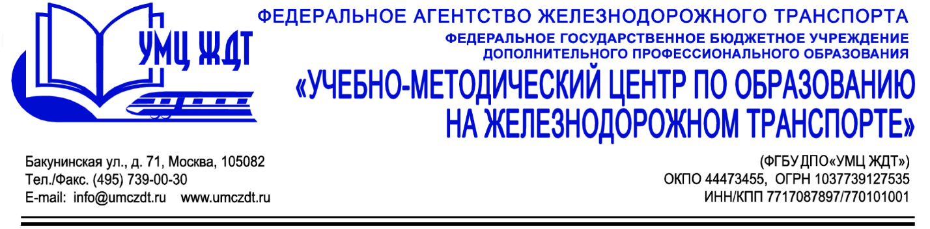

Учебно-тематический план
дополнительная профессиональная программа (повышение квалификации)
Организация питания в ДОУ ОАО «РЖД»

№  п/п | Наименование модулей/  учебных дисциплин | Кол-во часов | в том числе |  | Форма  аттестации
 |  |  | Аудиторная работа | самостоятельная работа
1 | Модуль 1. Нормативно-правовые документы, регулирующие организацию режима питания в детских дошкольных учреждениях | 10 | 6 | 4 | зачет
1.1 | Изменение социального заказа общества к системе общего образования | 2 | 2 | -
1.2 | Санитарно-эпидемиологические требования к организации питания в ДОУ | 2 | 1 | 1
1.3 | Должностные обязанности и права повара в ДОУ | 2 | 1 | 1
1.4 | Процедура проверки СЭС в детских образовательных учреждениях | 2 | 1 | 1
1.5 | Организация деятельности совета по питанию ДОУ | 2 | 1 | 1
2 | Модуль 2. Медицинские и санитарно-гигиенические принципы питания детей в ДОУ | 10 | 6 | 4 | зачет
2.1 | Основы физиологии питания детей, санитарии и гигиены | 3 | 2 | 1
2.2 | Нормы физиологических потребностей детей в пищевых веществах и энергетических калориях. Определение энергетической ценности пищевых продуктов | 4 | 2 | 2
2.3 | Искусственная витаминизация в детских образовательных учреждениях | 3 | 2 | 1
3 | Модуль 3. Охрана труда и требования при работе на пищеблоке | 10 | 6 | 4 | зачет
3.1 | Охрана труда и техника безопасности при работе на пищеблоке | 2 | 1 | 1
3.2 | Организация обслуживания производства | 3 | 2 | 1
3.3 | Санитарные требования к оборудованию пищеблока | 3 | 2 | 1
3.4 | Требования к условиям хранения, приготовления и реализации пищевых продуктов и кулинарных изделий | 2 | 1 | 1
4 | Модуль 4. Документация и контроль за питанием в ДОУ | 10 | 6 | 4 | зачет
4.1 | Виды документации по организации питания в ДОУ | 4 | 2 | 2
4.2 | Оформление журналов по организации и контроля за питанием в ДОУ | 3 | 2 | 1
4.3 | Режим питания в детских образовательных учреждениях | 3 | 2 | 1
5 | Модуль 5. Технология приготовления блюд | 28 | 20 | 8 | зачет
5.1 | Нормы и закладка продуктов питания в ДОУ | 8 | 8 | -
5.2 | Правила обработки продуктов для приготовления пищи | 10 | 6 | 4
5.3 | Правила приготовления пищи | 10 | 6 | 4
 | Итоговая аттестация | 4 | 4 | - | зачет
 | Итого: | 72 | 48 | 24

